物质转化综合题专项复习
例题1：活性ZnO在橡胶、塑料等工业中有重要应用，某工厂以含铅锌烟气（主要成分是ZnO、PbO，还有少量FeO、CuO）制备活性ZnO的工艺流程如下：
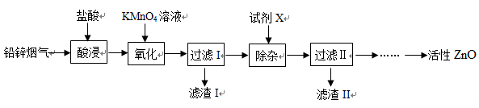
（1）下图为温度与Zn、Pb元素浸出率的关系图，“酸浸”时采用30℃而不是更高的温度的原因是：①减少盐酸挥发；②____。
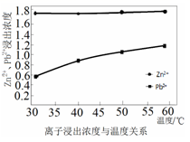
（2）“氧化”的目的是除去酸浸液中的Fe²⁺，在pH约为5.1的溶液中，加入高锰酸钾溶液，生成MnO₂和Fe(OH)₃沉淀，该反应的离子方程式为____。
（3）若“过滤I”所得的滤液浑浊，则处理的方法为____。
（4）在“过滤Ⅱ”后的溶液中加入Na₂CO₃溶液，生成碱式碳酸锌［Zn₂(OH)₂CO₃］等物质。
①该反应的化学方程式为____。
②检验碱式碳酸锌洗涤干净的操作为____。
【答案】（1）随温度升高，Zn²⁺浸出率基本不变，Pb²⁺浸出率增大，杂质含量增大 （3分）
（2）3Fe²⁺+MnO₄–+7H₂O＝MnO₂↓+3Fe(OH)₃↓+5H⁺ （3分）
- 将滤液重新过滤 （3分）
（4）2Na₂CO₃ + 2ZnCl₂ + H₂O＝4NaCl + Zn₂(OH)₂CO₃↓ + CO₂↑（或3Na₂CO₃ + 2ZnCl₂ + 2H₂O＝4NaCl + Zn₂(OH)₂CO₃↓ + 2NaHCO₃）（3分）
取最后一次洗涤液于试管中，加入硝酸酸化的硝酸银溶液，若无白色沉淀生成，则洗净 （3分）
例题2：氧锰八面体纳米棒(OMS-2)是一种新型的环保催化剂。用软锰矿和黄铁矿(主要成分分别为MnO₂、FeS₂)合成OMS-2的工艺流程如下：
（1）“调pH值”步骤中，pH的调节范围是 。
金属离子 | Fe^{3＋} | Fe^{2＋} | Mn^{2＋}
开始沉淀的pH | 2.2 | 7.5 | 8.8
完全沉淀的pH | 3.2 | 9.0 | 10.8
（2）已知Fe₃O₄可改写成Fe₂O₃·FeO的形式，Mn₁₂O₁₉中氧元素化合价均为–2价，锰
元素有Mn(Ⅲ)、Mn(Ⅳ)两种化合价，则Mn₁₂O₁₉可表示为 。
（3）生产过程中的原料KMnO₄、K₂S₂O₈、MnSO₄·H₂O按物质的量比1︰1︰5反应，
产物中硫元素全部以SO₄²⁻的形式存在，该反应的离子方程式为 。检验
Mn₁₂O₁₉洗涤是否完全的方法是 。
（4）甲醛(HCHO)在OMS-2催化氧化作用下生成CO₂和H₂O，甲醛分子的空间构型
为 ，甲醇催化氧化可得甲醛，甲醇的沸点比甲醛的高，其主要原因是
。
【答案】(1)[3.2，8.8)(或3.2≤pH＜8.8) （3分）
(2)5Mn₂O₃·2MnO₂ （3分）
- （3分）
取少许最后一次洗涤滤液，滴入少量BaCl₂溶液，没有出现白色沉淀，说明已经洗涤完全（3分）
- 平面三角形 甲醇分子间形成氢键 （3分）
变式1：皮革厂的废水中含有一定量的氨氮(以NH₃、NH形式存在)，通过沉淀和氧化两步处理后可使水中氨氮达到国家规定的排放标准。
(1)沉淀：向酸性废水中加入适量Fe₂(SO₄)₃溶液，废水中的氨氮转化为NH₄Fe₃(SO₄)₂(OH)₆沉淀。
①该反应的离子方程式为_______。
②废水中氨氮去除率随pH的变化如图-1所示，当1.3<pH<1.8时，氨氮去除率随pH升高而降低的原因是_______。
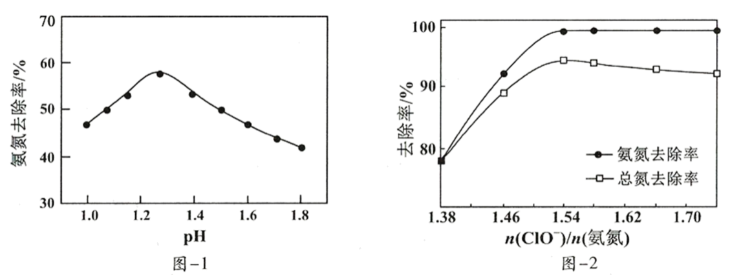
(2)氧化：调节经沉淀处理后的废水pH约为6，加入NaClO溶液进一步氧化处理。
①NaClO将废水中的氨氮转化为N₂，该反应的离子方程式为_______。
②研究发现，废水中氨氮去除率随温度升高呈先升后降趋势。当温度大于30℃时，废水中氨氮去除率随着温度升高而降低，其原因是_______。
③n(ClO⁻)/n(氨氮)对废水中氨氮去除率和总氮去除率的影响如图-2所示。当n(ClO⁻)/n(氨氮)>1.54后，总氮去除率下降的原因是_______。
【答案】
(3分)
(2). pH有所增大，氢氧根离子浓度增大，不利于NH₄Fe₃(SO₄)₂(OH)₆沉淀生成，则氨氮去除率随pH升高而降低 (3分)
- .
或 (3分)
(4). 氧化剂次氯酸不稳定，温度升高受热分解(3分)
(5). 次氯酸钠投加量过大，导致污水中部分氨氮氧化为其它价态例如硝酸根离子，则总氮去除率下降(3分)
变式2：Mn₃O₄ 可用于电子工业生产软磁铁氧体，用作电子计算机中存储信息的磁芯、磁 盘等。以软锰矿（主要含 MnO₂，还含有 Fe₂O₃、SiO₂、Al₂O₃、CaO 和 MgO 等）为原料 经过下列过程可以制得 Mn₃O₄。
⑴酸浸、还原：向软锰矿中加入硫酸、同时加入铁屑，充分反应后，过滤，所得溶液中
主要含有 Mn^{2＋}、Fe^{3＋}、Al^{3＋}、Mg^{2＋}、H＋和 SO₄^{2－}。写出酸浸、还原过程中 MnO₂ 发生
4
反应的离子方程式： 。
⑵调 pH：向酸浸、还原所得滤液中加入 MnCO₃ 固体，调节溶液的 pH，过滤。若要使和 Fe^{3＋}沉淀完全，则需调节溶液的 pH 最小值为 。（已知溶液中金属离子的物质的量浓度≤10^{－5} mol·L^{－1} 时可以看成沉淀完全，Ksp[Fe(OH)₃]＝1×10⁻³⁸，）
⑶沉锰：向调 pH 后所得滤液中加入一定量的氨水，可以得到 Mn(OH)₂ 沉淀。①其他条件一定，沉锰过程中锰离子的沉淀率与溶液温度的关系如图所示。 50℃后，溶液温度越高，锰离子的沉淀率越低的原因是 。
②沉锰过程中溶液中存在平衡：
Mn2＋＋4NH₃ 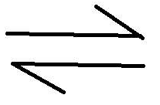 [Mn(NH₃)₄]2＋。
与 Mn2＋形成配位键的原子是 。
⑷氧化：向沉锰所得 Mn(OH)2 中加入 H2O2 溶液，可以得到 Mn3O4。写出该反应的化学方 程式：
.
【答案】
⑴3MnO2＋12H＋＋2Fe＝3Mn2＋＋2Fe3＋＋6H2O （3 分）
⑵ 3 （3 分）
⑶①温度升高，氨水发生分解并挥发 （3 分）
②N （2分）
⑷3Mn(OH)2＋H2O2＝Mn3O4＋4H2O （3 分）
变式3：铬是一种银白色金属，化学性质稳定，在化合物中常见、和价等价态。工业上以铬铁矿主要成分为FeO,Cr₂O₃，含有、等杂质为主要原料生产金属铬和重铬酸钠已知 是一种强氧化剂，其主要工艺流程如下：
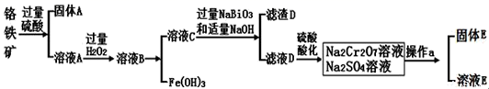
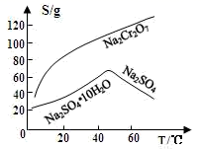
查阅资料得知：常温下，不溶于水，有强氧化性，在碱性条件下，能将转化为
回答下列问题：
工业上常采用热还原法制备金属铬，写出以为原料，利用铝热反应制取金属铬的化学方程式_______________。
酸化滤液D时，不选用盐酸的原因是_____________。
固体E的主要成分是，根据如图分析操作a为________________、____________、洗涤、干燥。
已知含价铬的污水会污染环境，电镀厂产生的镀铜废水中往往含有一定量的。
的化学性质与 相似。在上述生产过程中加入NaOH溶液时要控制溶液的pH不能过高，是因为________；
下列溶液中可以代替上述流程中溶液最佳的是___________填选项序号；
A 溶液 B浓 C酸性溶液 DNa₂SO₃溶液
上述流程中，每消耗0.1mol转移0.8mole⁻，则加入溶液时发生反应的离子方程式为_____________。
【答案】
- （2分）
(2) 会氧化生成氯气，造成污染 （2分）
(3) 蒸发结晶 趁热过滤 （2分）
(4) 的化学性质与相似，如果氢氧化钠过量会溶解（2分）
（2分）
（3分）
变式4：以磷石膏(主要成分是CaSO₄，含少量的Al₂O₃、SiO₂等杂质)为原料制备Na₂SO₄、CaBr₂·2H₂O和NH₄Cl等产品的工艺流程如图：
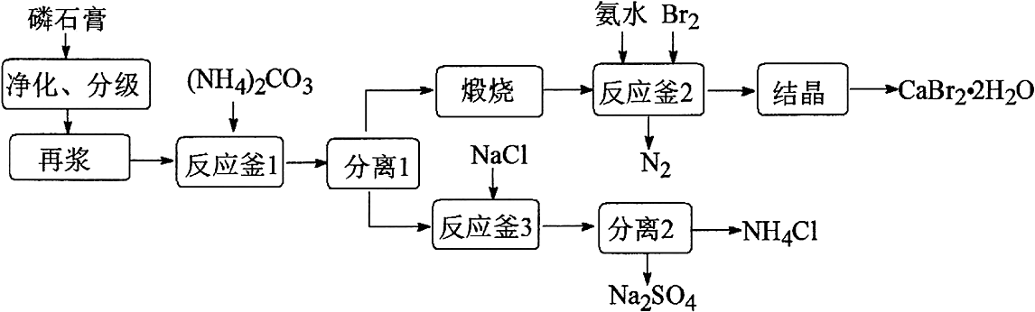
请回答：
（1）反应釜1中SO的浸出率与加料速度、反应温度的关系如图所示：
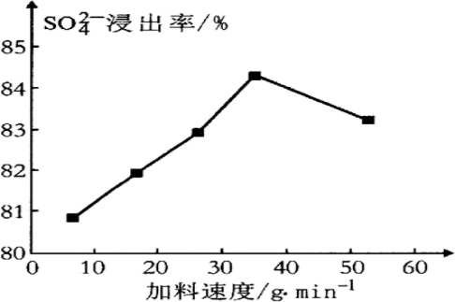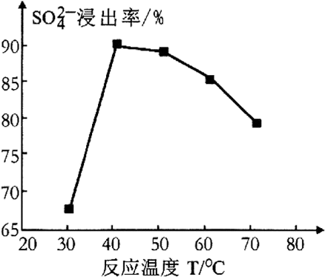
①反应的最佳条件为___________。
②其它条件相同时，SO浸出率随反应温度升高反而下降的原因是___________。
（2）实验室里模拟上述煅烧操作，下列仪器中有用到的是___________(全对才给分)。
A .瓷坩埚 B. 铁坩埚 C.泥三角 D.酒精喷灯
（3）反应釜2中进行的反应是___________。
（4）反应釜3中完成反应后，分离硫酸钠、氯化铵。写出分离并制得硫酸钠晶体的操作___________得到Na₂SO₄晶体。(图为Na₂SO₄、NH₄Cl的溶解度如图所示，已知Na₂SO₄晶体难溶于乙醇)。
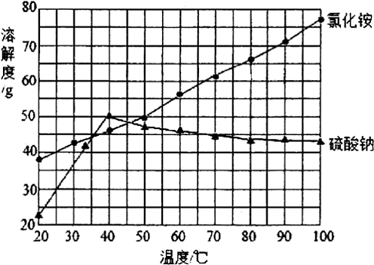
【答案】
（1）. 加料速度为36 g·min⁻¹、反应温度为40℃ （3分）
高于40℃(NH₄)₂CO₃受热分解（3分）
（2）. BCD （3分）
（3）. 3CaO+2NH₃·H₂O+3Br₂=3CaBr₂+N₂+5H₂O或3CaO+2NH₃+3Br₂=3CaBr₂+N₂+3H₂O （3分）
（4）. 蒸发结晶，保持溶液在50℃以上趁热过滤，用酒精洗涤2-3次，干燥（3分）
变式5：Li₄Ti₅O₁₂和LiFePO₄都是锂离子电池的电极材料，可利用钛铁矿（主要成分为FeTiO₃，还含有少量MgO、SiO₂等杂质）来制备，工艺流程如下：
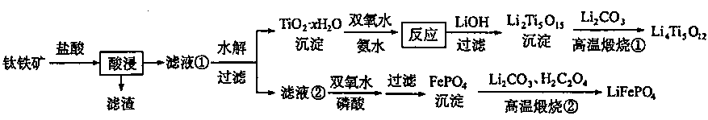
回答下列问题：
（1）“酸浸”实验中，铁的浸出率结果如下图所示。由图可知，当铁的浸出率为70%时，所采用的实验条件为___________________。
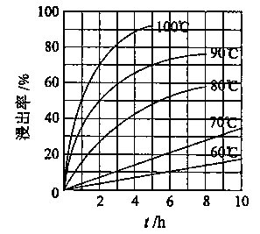
（2）“酸浸”后，钛主要以形式存在，写出相应反应的离子方程式__________________。
（3）TiO₂·xH₂O沉淀与双氧水、氨水反应40 min所得实验结果如下表所示：
温度/℃ | 30 | 35 | 40 | 45 | 50
TiO₂·xH₂O转化率% | 92 | 95 | 97 | 93 | 88
分析40 ℃时TiO₂·xH₂O转化率最高的原因__________________。
（4）若“滤液②”中制备LiFePO₄过程中，不考虑原料的浪费，理论上所需双氧水和H₂C₂O₄的质量比 。
（5）写出“高温煅烧②”中由FePO₄制备LiFePO₄的化学方程式 。
【答案】
（1）100℃、2h，90℃，5h （3分）
（2）FeTiO₃+ 4H⁺+4Cl⁻ = Fe²⁺+ + 2H₂O（3分）
（3）低于40℃，TiO₂·xH₂O转化反应速率随温度升高而增加；超过40℃，双氧水分解与氨气逸出导致TiO₂·xH₂O转化反应速率下降 （3分）
（4）17:45（3分）
（5）2FePO₄ + Li₂CO₃+ H₂C₂O₄2LiFePO₄+ H₂O↑+ 3CO₂↑（3分）
变式6：镀镍废水中的 Ni2+可用还原铁粉除去。25℃时，部分氢氧化物在废水中开始 沉淀和沉淀完全的 pH 如下表所示：
氢氧化物 | Fe(OH)3 | Fe(OH)2 | Ni(OH)2
开始沉淀的 pH | 1.5 | 6.6 | 7.7
沉淀完全的 pH | 3.3 | 9.9 | 9.2
（1）还原铁粉的制备：向 FeSO4 溶液中加入 NaBH4（其中 H 为－1 价）可得还原铁粉， 同时生成 H3BO3 和 H2。理论上制备 1 mol Fe，需 NaBH4 的物质的量 mol。
（2）还原铁粉除镍：向废水中加入还原铁粉，可置换出镍。某小组通过实验研究废水镍的去除效果。
①取五份废水样品各 100 mL，加酸或碱调节其初始 pH 不等，再加入等量且过量的铁粉，充分反应后测得废水中镍含量随溶液初始 pH 的变化如图-1 所示。 pH 太小，残留的镍含量较高，原因是 ；pH>6.6 时，残留的镍含量随溶液初始 pH 增大而增多的原因是 。
②取 100 mL 废水样品，向其中加入适量铁粉，测得 Fe(II)的含量和总铁含量变化 如 图-2 所示，Fe(II)表示溶液及沉淀中+2 价的铁元素，总铁表示溶液及沉 淀中化合态的铁元素。40~60 min 内，溶液 pH 约为 6.4，该时间段内引起 Fe(II) 含量降低的反应的离子方程式为 。
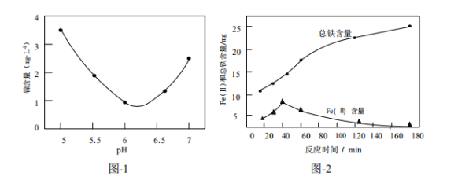
③另取 100 mL pH 约为 5.8 的废水样品，加入 FeCl3 溶液，废水中镍含量也有明显降低，原因是 。
【答案】
（1）0.5（3分）
（2）①铁粉与H⁺反应（3分）
生成的氢氧化亚铁覆盖在铁粉表面不利于铁置换出Ni（3分）
②4Fe²⁺+O₂+10H₂O=4Fe（OH）₃+8H⁺（3分）
③生成的氢氧化铁有吸附性（3分）

